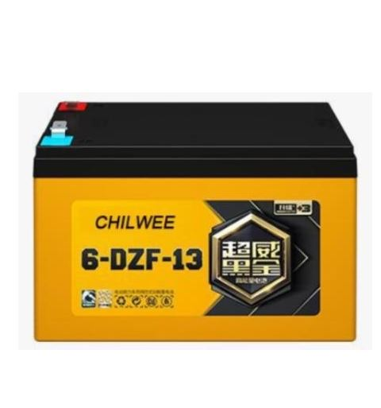
Аккумуляторная батарея Chilwee 6-DZF-13 "BG" (12 В, 15 А/ч)

Что это за модель и для каких задач
Chilwee 6-DZF-13 “BG” — герметизированная свинцово-кислотная аккумуляторная батарея тягового типа с гелевым электролитом (VRLA GEL). Она предназначена для использования в составе батарейных блоков в:
- электровелосипедах, электроскутерах, инвалидных колясках, гольф-карах;
- малой напольной технике (моечно-уборочные машины, тележки, платформы);
- системах резервного питания и ИБП.
Модель отличается балансом между ёмкостью 15 А·ч (номинал при С20) и относительно компактными размерами/весом. Индекс DZF указывает на применение в тяговых циклических режимах.

Ключевые технические параметры (свод по каталогам Chilwee)
- Номинальное напряжение: 12 В (6 элементов × 2 В).
- Ёмкость: 13 А·ч (C5), 15 А·ч (C20) при +25 °C.
- Технология: свинцово-кислотная, гелевая, VRLA (Valve Regulated Lead-Acid).
- Циклический ресурс: до 350–400 циклов при 100 % DOD, до 600 циклов при 50 % DOD.
- Саморазряд: ≤3 % в месяц (при +25 °C).
- Рекомендуемый ток заряда: 0,1–0,15 C (1,5–2,2 А).
- Максимальный разрядный ток (короткие пики): до 130–150 А.
- Диапазон температур эксплуатации:
  - разряд: –15…+50 °C,
  - заряд: 0…+40 °C,
  - хранение: –20…+50 °C.
- Габариты (Д×Ш×В): ~151×98×95 мм (±2 мм).
- Масса: ~4,2–4,5 кг.
- Терминалы: тип T2/F2 (быстросъёмные клеммы).

Обоснование стоимости
- Относится к сегменту циклических гелевых АКБ, которые дороже стартерных, но имеют в 2–3 раза больший ресурс при глубоком разряде.
- Производитель Chilwee Group входит в топ-3 мировых поставщиков тяговых батарей для лёгкого электротранспорта и уборочной техники, что гарантирует стабильное качество.
- Совместимость со стандартными ЗУ для VRLA GEL уменьшает затраты на интеграцию.

Области применения
- Электротранспорт (скутеры, велосипеды, детские электромобили, инвалидные коляски).
- Промышленная и клининговая техника (поломоечные и подметальные машины малой серии, тележки).
- Системы резервного питания (сигнализация, аварийное освещение, ИБП).
- Солнечные установки малой мощности (резервные блоки 12 В).

Результат / ценность (количественно)
- В циклическом режиме (50 % DOD) батарея обеспечивает до ~600 циклов, что соответствует 1,5–2 годам ежедневной эксплуатации (один цикл в день).
- Для моечно-уборочной машины с потреблением 15–20 А при 24 В (2 батареи) время работы составит ~2,5–3 ч на одном заряде.
- Для электроскутера с мотором 250–350 Вт (ток нагрузки ~15–20 А) пробег — 25–35 км (при батарейном блоке 2–3 последовательно соединённых АКБ).
- Это позволяет заменить 1–2 сменных комплекта дешёвых стартерных АКБ в год → экономия на эксплуатационных расходах 20–30 %.

Чем заменяет и сколько рабочих экономит
- Заменяет использование стартерных AGM/сухозаряженных АКБ, которые при циклической эксплуатации выходят из строя через 100–150 циклов.
- В технике (поломоечная машина, работающая ежедневно по 2–3 ч) одна батарея Chilwee в составе блока работает 1,5–2 года вместо 6–8 мес у обычных АКБ.
- Это снижает трудозатраты на частые замены батарей и обслуживающий персонал: экономия 2–3 замены в год, то есть ~5–8 часов рабочего времени сервисников.

Обучение персонала
- Для персонала требования минимальные:
  - подключение через стандартные клеммы;
  - контроль полярности;
  - использование рекомендованного ЗУ (режим GEL).
- Ввод в эксплуатацию и обучение занимает не более 30 мин для нового оператора.

Конструкция и комплектация
- Корпус из ударопрочного пластика ABS.
- Вентиляция через клапаны (VRLA).
- Электролит в гелеобразной форме, исключает пролив и необходимость долива.
- Клеммы F2/T2 (6,3 мм Faston).
- Комплектность: АКБ в коробке, паспорт/сертификат, наклейки производителя.

Эксплуатация, расходники и сервис
- Необслуживаемая конструкция — отсутствует необходимость долива воды.
- Требует только: регулярной подзарядки (не хранить в разряженном состоянии), контроля напряжения при хранении (≥12,6 В).
- Расходники: мешки/фильтры не нужны; из «расхода» — только комплект соединительных клемм/проводов при сборке батарейных блоков.
- Сервис: раз в 6–12 мес рекомендуется проверка остаточной ёмкости (тест разрядом).

Краткая спецификация (для ТЗ/тендера)
- Тип: свинцово-кислотная аккумуляторная батарея, VRLA GEL (DZF).
- Модель: Chilwee 6-DZF-13 “BG”.
- Номинальное напряжение: 12 В.
- Ёмкость: 15 А·ч (C20).
- Циклический ресурс: до 600 циклов при 50 % DOD.
- Макс. ток разряда: до 130–150 А (короткие пики).
- Диапазон рабочих температур: –15…+50 °C (разряд).
- Масса: ~4,2–4,5 кг.
- Габариты: 151×98×95 мм.
- Клеммы: F2/T2.
- Производитель: Chilwee Group (Китай).
Условия оплаты и поставки:
№ | Наименование Товара и его характеристики  (должно соответствовать тех. документации) | Кол-во | Цена ед-цы с НДС | Сумма  с НДС | Валюта платежа
1 |  |  |  |  | Рубли
2 |  |  |  |  | Рубли
НДС:
Итого с НДС:

Срок поставки Товара или срок отгрузки Товара:
В течении 3-х рабочих дня после поступления денежных средств на расчётный счёт Поставщика.

Условия оплаты:
Предоплата 100 (сто) процентов от стоимости товара указанная в спецификации на основании выставленного счёта от Поставщика. Покупатель производит в течение 3 (трёх) рабочих дней с даты подписания спецификации.
Условия доставки Товара:
Доставка транспортной компанией Деловые Линии до адреса.

